附件1：
“地质灾害知多少”网络科普知识竞赛
一、竞赛说明
1.趣味知识科普竞答活动主要依托“问卷星”考试板块完成，竞答设置为通关模式，共10关，每关1道题，各个关口的预设答题时长为30秒，超时未作答或答错，视为未通关，答题自动结束；
2.在活动时间内，每个用户一天可进行3次答题，参与者通过所有关口后，将有一次免费抽取惊喜大礼包的机会；
3. “趣味科普知识竞赛”参赛指导书细则详见附件2；
4.趣味知识竞赛获奖者应详细准确填写收件信息，惊喜大礼包将于15个工作日之内寄出；
5.趣味知识竞赛紧紧围绕地质灾害的认识、以及如何有效防范展开，重在科普教育；
6.趣味知识竞赛参考题库将于活动开始3天前发布在资源与环境工程学院官网。
二、竞赛入口及流程
1.趣味知识竞赛开始时将在微信、微博以及QQ等宣传平台上发布公告，通过点击或截屏保存公告中的二维码，打开微信APP扫一扫保存的知识竞赛二维码，即可参与线上答题。
2.竞赛时间开始后，使用微信扫描“二维码”后将打开如下页面；
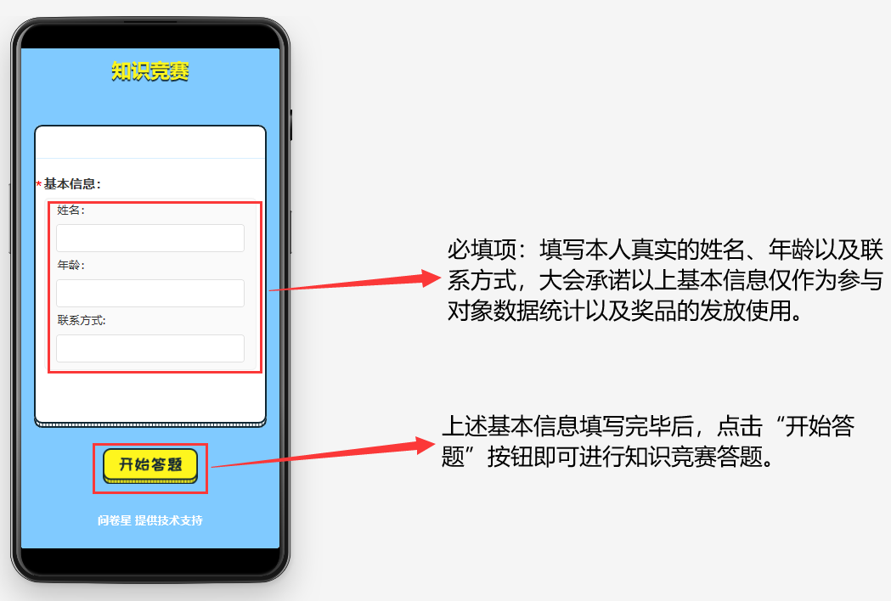
3.所有题型均为单选题，进入答题页面后，在规定时间30秒内正确回答闯关题目，将自动跳转到下一题的答题页面继续进行闯关，回答错误或超时未答视为闯关失败；
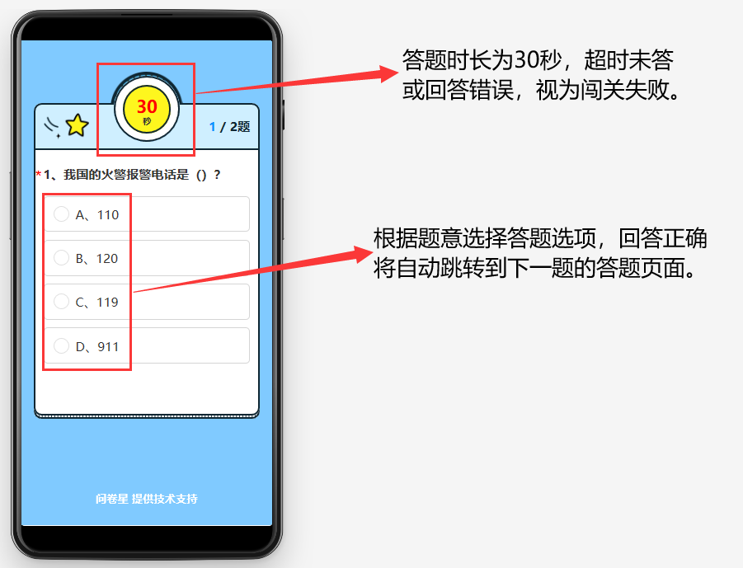
4.竞赛共设置10个关口，每关设置1道题，参赛者在规定时间内全部回答正确，即可通过所有关，参与到“惊喜大礼包”的抽取，1名用户最多只能成功抽取到1次“惊喜大礼包”；
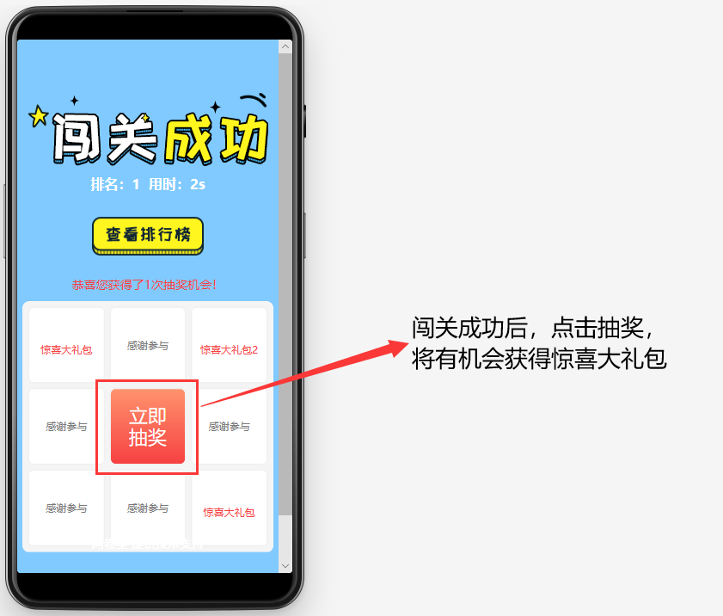
5.成功抽取到“惊喜大礼包”的参与者，请认真填写个人的收件信息：姓名+联系方式+寄件地址，因收件信息错误而导致奖品流失，大会将不负任何责任，奖品将于活动结束后15个工作日内寄出，请各位获奖者注意收件。未抽到奖品的活动参与者，可继续答题，1名用户1天可参与答题3次。
